Экскурсия в Звездный городок
В рамках реализации плана работы Консорциума по развитию школьного инженерно-технического образования школьников 5В класс (классный руководитель Гирфанутдинова Н.М.) вернулся после экскурсии в Звездный городок, где дети смогли побывать в Центре подготовки космонавтов, пообщаться с космонавтом Олегом Викторовичем Новицким (многие его знают по участию в фильме Вызов), посмотреть на тренажёры, где проходят тренировки космонавтов, познакомиться с музеем космонавтики.
Ребята узнали много нового о Земле, космосе, их значении и взаимодействии друг с другом, а также отведали настоящей космической пищи в тюбиках и испытали на себе чувство полета.
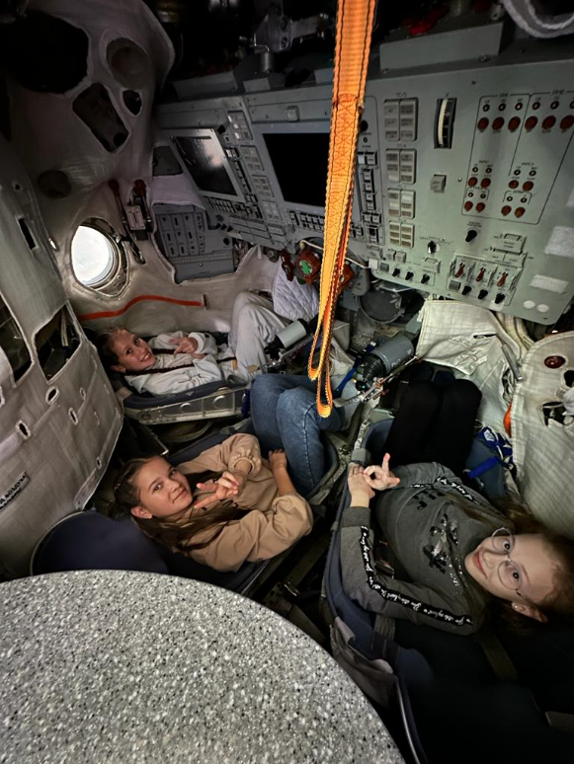
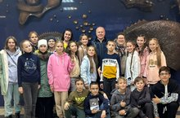
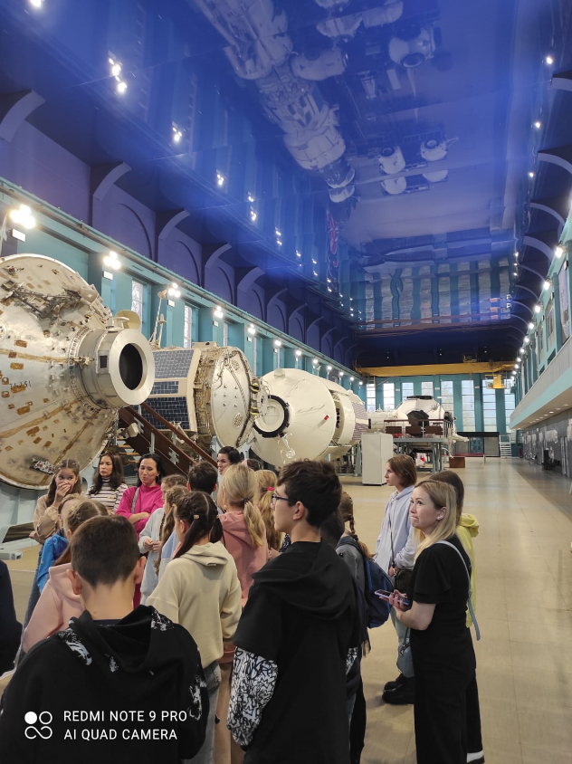
18 октября 2023г.

